
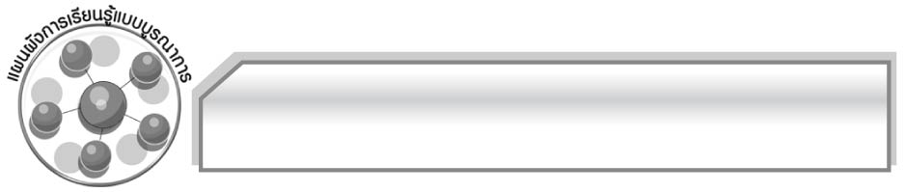
แผนผังการเรียนรู้แบบบูรณาการ
หน่วยการเรียนรู้ที่ ๒

นิทานทองอิน ตอน นากพระโขนงที่สอง

เวลา ๗ ชั่วโมง

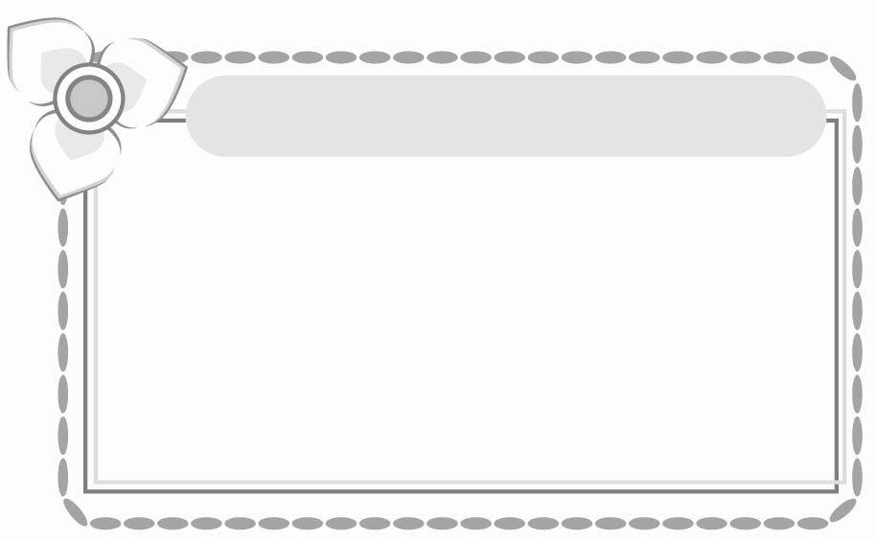



ศิลปะ
๐ การแสดงบทบาทสมมุติ
๐ การให้น้ำเสียงและสำเนียงตามบทบาทตัวละคร

สุขศึกษาและพลศึกษา
๐ การเล่นเกม

สังคมศึกษา ศาสนา และวัฒนธรรม
๐ การนำข้อคิดที่ได้ไปใช้
ในการดำเนินชีวิต
๐ ตำนานเรื่องเล่าในท้องถิ่นและความเชื่อของคน
๐ การต้อนรับแขกและการแต่งกายแบบโบราณ

นิทานทองอิน
ตอน
นากพระโขนง
ที่สอง

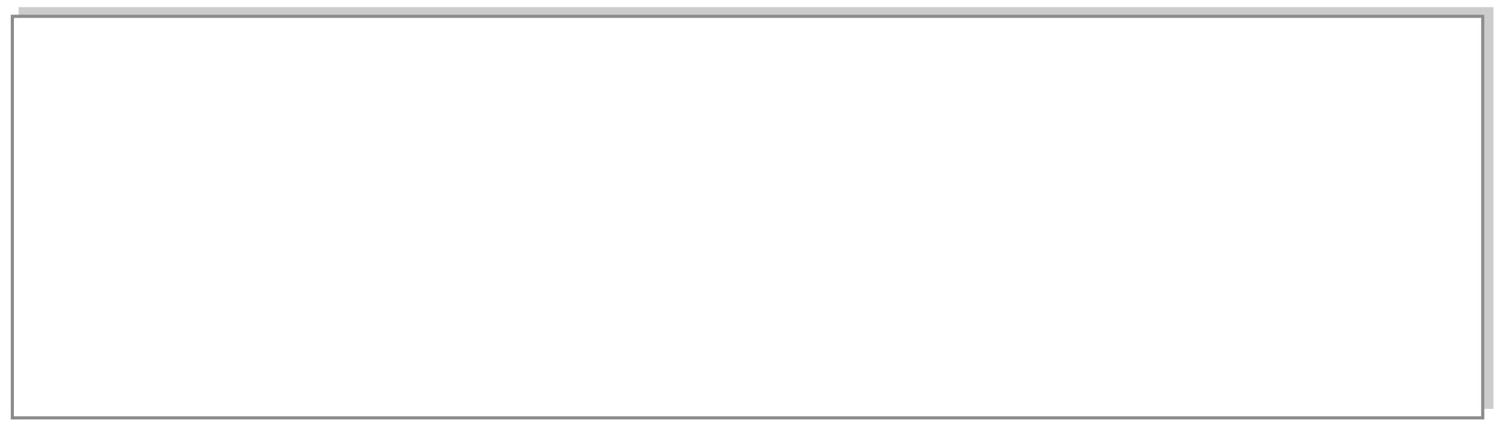
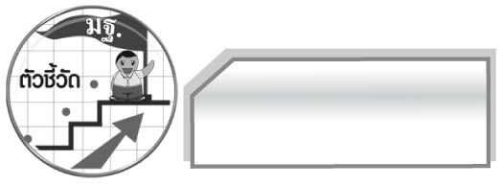
ตัวชี้วัด

๑. อ่านออกเสียงบทร้อยแก้วและบทร้อยกรองได้ถูกต้อง (ท ๑.๑ ป. ๖/๑)
๒. อธิบายความหมายของคำ ประโยค และข้อความที่เป็นโวหาร (ท ๑.๑ ป. ๖/๒)
๓. อ่านเรื่องสั้น ๆ อย่างหลากหลายโดยจับเวลาแล้วถามเกี่ยวกับเรื่องที่อ่าน (ท ๑.๑ ป. ๖/๓)
๔. อธิบายการนำความรู้และความคิดจากเรื่องที่อ่านไปตัดสินใจแก้ปัญหาในการดำเนินชีวิต (ท ๑.๑ ป. ๖/๕)
๕. อ่านหนังสือตามความสนใจและอธิบายคุณค่าที่ได้รับ (ท ๑.๑ ป. ๖/๘)
๖. แสดงความคิดเห็นจากวรรณคดีหรือวรรณกรรมที่อ่าน (ท ๕.๑ ป. ๖/๑)
๗. เล่านิทานพื้นบ้านท้องถิ่นตนเองและนิทานพื้นบ้านของท้องถิ่นอื่น (ท ๕.๑ ป. ๖/๒)
๘. อธิบายคุณค่าของวรรณคดีและวรรณกรรมที่อ่านและนำไปประยุกต์ใช้ในชีวิตจริง (ท ๕.๑ ป. ๖/๓)


นิทานทองอิน ตอน นากพระโขนงที่สอง
แผนการจัดการเรียนรู้ที่ ๑
นิทานทองอิน ตอน นากพระโขนงที่สอง ๑
ชั้นประถมศึกษาปีที่ ๖ เวลา ๑ ชั่วโมง
หน่วยการเรียนรู้ที่ ๒

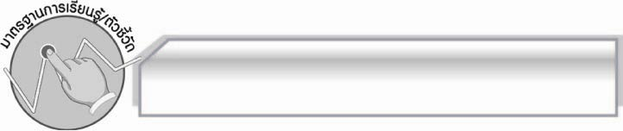
มาตรฐานการเรียนรู้/ตัวชี้วัด

มาตรฐานการเรียนรู้
มาตรฐาน ท ๑.๑ ใช้กระบวนการอ่านสร้างความรู้และความคิดเพื่อนำไปใช้ตัดสินใจ แก้ปัญหาในการดำเนินชีวิต และมีนิสัยรักการอ่าน
ตัวชี้วัด
ท ๑.๑ ป.๖/๑ อ่านออกเสียงบทร้อยแก้วและบทร้อยกรองได้ถูกต้อง
ท ๑.๑ ป.๖/๒ อธิบายความหมายของคำ ประโยค และข้อความที่เป็นโวหาร

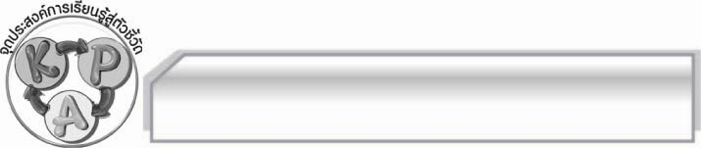
จุดประสงค์การเรียนรู้สู่ตัวชี้วัด

๑. รู้และเข้าใจเรื่องราวนิทานทองอิน ตอนนากพระโขนงที่สอง ( K)
๒. อ่านและหาความหมายคำยากจากพจนานุกรมได้ (P)
๓. กระตือรือร้นและมีส่วนร่วมกับการจัดกิจกรรมการเรียนรู้ (A)

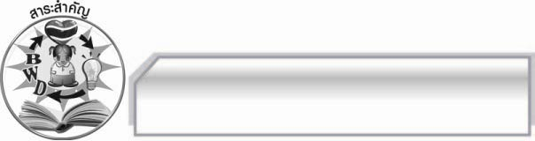
สาระสำคัญ
นิทานทองอินเป็นเรื่องประเภทสืบสวนสอบสวนเรื่องแรกของไทย เนื้อเรื่องมีความสนุกสนานเพลิดเพลินให้ข้อคิด แนวทางที่จะนำไปปฏิบัติให้เกิดประโยชน์ในการดำเนินชีวิตประจำวันและมีคุณค่า แสดงถึงการใช้ภาษา สภาพสังคม และวัฒนธรรมไทยในสมัยนั้น

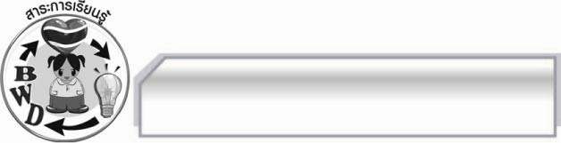
สาระการเรียนรู้

นิทานทองอิน ตอนนากพระโขนงที่สอง
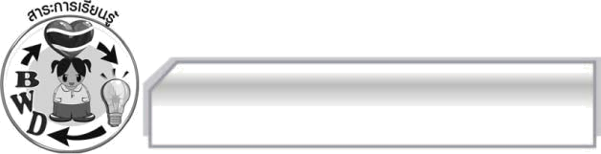

สมรรถนะสำคัญของผู้เรียน
๑. ความสามารถในการสื่อสาร
- ทักษะการอ่าน

ทักษะการเขียน
  - ทักษะการฟัง การดู และการพูด
๒. ความสามารถในการคิด
- การให้เหตุผล
- การจัดระบบความคิดเป็นแผนภาพ
- การปฏิบัติ/การสาธิต
  - การสรุปความรู้
๓. ความสามารถในการแก้ปัญหา
๔. ความสามารถในการใช้ทักษะชีวิต

คุณลักษณะอันพึงประสงค์
ใฝ่เรียนรู้
ตัวชี้วัดที่ ๔.๑ ตั้งใจ เพียรพยายามในการเรียนและเข้าร่วมกิจกรรมการเรียนรู้
รักความเป็นไทย
ตัวชี้วัดที่ ๗.๒ เห็นคุณค่าและใช้ภาษาไทยในการสื่อสารได้อย่างถูกต้องและเหมาะสม

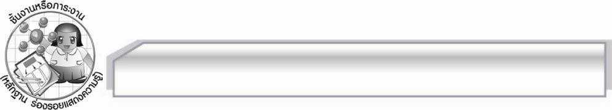
ชิ้นงานหรือภาระงาน (หลักฐาน ร่องรอยแสดงความรู้)
-

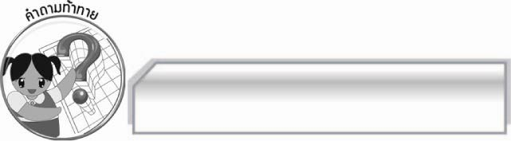
คำถามท้าทาย

การหาความหมายของคำศัพท์จากพจนานุกรมมีประโยชน์อย่างไร

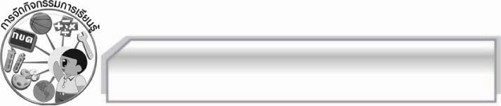
การจัดกิจกรรมการเรียนรู้
๑. ครูนำบัตรคำ นิทานทองอิน แม่นากพระโขนง มาติดไว้บนกระดาน แล้วให้นักเรียนอ่านจำนวน ๑ รอบ และใช้คำถามเพื่อให้นักเรียนร่วมกันสนทนา ดังนี้
 นักเรียนเคยอ่านนิทานทองอินหรือไม่ (ตัวอย่างคำตอบ เคย/ไม่เคย)
 เมื่ออ่านแล้วรู้สึกอย่างไร (ตัวอย่างคำตอบ สนุก)
 นักเรียนเคยได้ยินชื่อแม่นากพระโขนงหรือไม่ อย่างไร (เคย/ไม่เคย เป็นผีที่เฮี้ยนมาก)
๒. ให้นักเรียนฟังเรื่องแม่นากพระโขนงจากครู แล้วสนทนาเกี่ยวกับเรื่องแม่นากพระโขนง
๓. ให้นักเรียนแบ่งกลุ่มออกเป็น ๕ กลุ่ม กลุ่มละเท่า ๆ กัน แล้วครูแบ่งเนื้อเรื่องนิทานทองอิน ตอน
นากพระโขนงที่สองออกเป็น ๕ ส่วนเท่า ๆ กัน ให้กลุ่มละ ๑ ส่วน เพื่อร่วมกันฝึกอ่านให้ถูกต้องและพร้อมเพรียงกัน จากนั้นให้แต่ละกลุ่มออกมานำเสนอผลงานของตนเองให้ครูและเพื่อน ๆ ฟัง พร้อมทั้งตรวจสอบความถูกต้อง โดยมีครูให้คำแนะนำเพิ่มเติม
๔. ให้นักเรียนแต่ละกลุ่มร่วมกันหาคำยากในเนื้อเรื่องส่วนของตน จากนั้นให้หาความหมายของคำจากพจนานุกรมและนำข้อมูลทั้งหมดมาสรุปลงในแผนภาพ และออกมานำเสนอผลงานให้กลุ่มอื่น ๆ และครูดูและฟัง พร้อมทั้งตรวจสอบความถูกต้อง
๕. ให้นักเรียนและครูร่วมกันสรุปความรู้ดังนี้ นิทานทองอินเป็นเรื่องประเภทสืบสวนสอบสวนเรื่องแรกของไทย เนื้อเรื่องมีความสนุกสนานเพลิดเพลิน ให้ข้อคิดแนวทางที่จะนำไปปฏิบัติให้เกิดประโยชน์ในการดำเนินชีวิตประจำวัน และมีคุณค่าแสดงถึงการใช้ภาษา สภาพสังคม และวัฒนธรรมไทยในสมัยนั้น
๖. ให้นักเรียนแสดงความคิดเห็น โดยครูใช้คำถามท้าทาย ดังนี้
๏ การหาความหมายของคำศัพท์จากพจนานุกรมมีประโยชน์อย่างไร

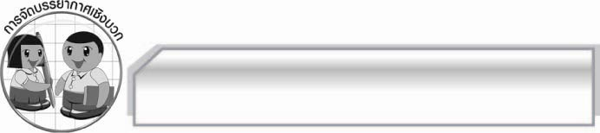
การจัดบรรยากาศเชิงบวก
ให้นักเรียนแสดงความคิดเห็นเกี่ยวกับนิทานทองอินอย่างอิสระ ครูกล่าวคำชมเชยนักเรียนที่มีส่วนร่วมในการเรียน

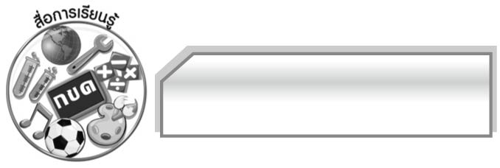
สื่อการเรียนรู้

บัตรคำ
๒. ฉลาก

๓. พจนานุกรม

๔. กระดาษ A๔

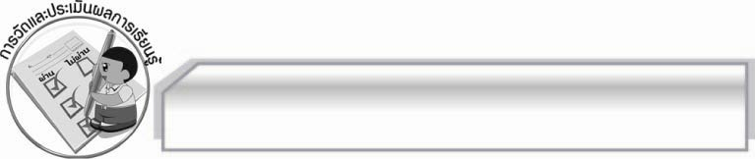
การวัดและประเมินผลการเรียนรู้

๑. วิธีการวัดและประเมินผล
๑.๑ สังเกตพฤติกรรมของนักเรียนในการเข้าร่วมกิจกรรม
๑.๒ สังเกตพฤติกรรมของนักเรียนในการเข้าร่วมกิจกรรมกลุ่ม
๑.๓ ตรวจผลงานของนักเรียน
๒. เครื่องมือ
๒.๑ แบบสังเกตพฤติกรรมการเข้าร่วมกิจกรรม
๒.๒ แบบสังเกตพฤติกรรมการเข้าร่วมกิจกรรมกลุ่ม
๓. เกณฑ์การประเมิน
๓.๑ การประเมินพฤติกรรมการเข้าร่วมกิจกรรม
ผ่านตั้งแต่ ๒ รายการ ถือว่า ผ่าน
ผ่าน ๑ รายการ ถือว่า ไม่ผ่าน
๓.๒ การประเมินพฤติกรรมการเข้าร่วมกิจกรรมกลุ่ม
คะแนน ๙ - ๑๐ ระดับ ดีมาก
คะแนน ๗ - ๘ ระดับ ดี
คะแนน ๕ - ๖ ระดับ พอใช้
คะแนน ๐ - ๔ ระดับ ควรปรับปรุง
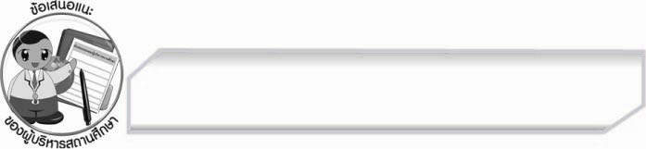
ข้อเสนอแนะของผู้บริหารสถานศึกษา
______________________________________________________________________________
______________________________________________________________________________
______________________________________________________________________________
______________________________________________________________________________
______________________________________________________________________________
______________________________________________________________________________
______________________________________________________________________________
______________________________________________________________________________
______________________________________________________________________________
______________________________________________________________________________
______________________________________________________________________________
______________________________________________________________________________
______________________________________________________________________________
______________________________________________________________________________
______________________________________________________________________________
______________________________________________________________________________
______________________________________________________________________________
______________________________________________________________________________
______________________________________________________________________________
______________________________________________________________________________
______________________________________________________________________________
______________________________________________________________________________
______________________________________________________________________________
______________________________________________________________________________

ลงชื่อ_________________________ (ผู้บริหารสถานศึกษา)
(_________________________)
________/________/_______


บันทึกหลังการสอน

ผลการจัดการเรียนการสอน

______________________________________________________________________________
______________________________________________________________________________
______________________________________________________________________________
______________________________________________________________________________
______________________________________________________________________________
______________________________________________________________________________

ปัญหา / อุปสรรค

______________________________________________________________________________
______________________________________________________________________________
______________________________________________________________________________
______________________________________________________________________________
______________________________________________________________________________
______________________________________________________________________________

แนวทางแก้ไข

______________________________________________________________________________
______________________________________________________________________________
______________________________________________________________________________
______________________________________________________________________________
______________________________________________________________________________
______________________________________________________________________________

ลงชื่อ____________________________ (ผู้บันทึก)

(_________________________)

________/________/_______

